SEGUIMIENTO DE PROYECTOS

ITEKNIA EQUIPAMIENTO, S.A. DE C.V.



RELACION DE PENDIENTES
ITEKNIA EQUIPAMIENTO, S.A. DE C.V. 4
IT DESARROLLADOR ALBERTO JIMENEZ 4
210201: Ω FLUJO DE EFECTIVO (Investiga pago servicios) lic tere. 4
221019: © REPORTE CXC (ELIMINA EXCEL) prueba sharon. 4
220119: † REPORTE FACTURAS ANTICIPOS (valida lorena) 4
220112: £ PRESUPUESTO ANUAL EN GERENCIALES 4
210608: Ω REPORTE GERENCIAL (REPORTE EDO COSTO, REALIZAR PORQUE NO QUEDO CORRECCION) 5
220209: † POLIZAS TXT PARA SUBIR A CONTPAQI (LORENA ENVIA EJEMPLOS Y TIPOS DE POLIZAS) 6
220209: † ESTABLECER AUDITORIAS (EXCEPCIONES) 6
210920: † BACK ORDER Y SEGUIMIENTO DE LA PRODUCCION (VER CON MAURICIO ENTREGA) 7
210908: Ω CORRECCION A REPORTES (TITULOS SR. SILVA) 7
210615: Ω GERENCIAL VENTAS 8
210616: Ω GERENCIAL IMPUESTOS 8
210616: Ω COSTO DE LO PRODUCIDO 8
211013: † ALMACEN DIGITAL VENTAS 9
211013: £ ALMACEN DIGITAL COMPRAS 9
211117: Ω MODULO DE CONTABILIDAD: 9
211013: £ ALMACEN DIGITAL SID 9
DESARROLLADOR EDUARDO RODRIGUEZ 12
210901: Ω CONTROL DE INGRESO (compra equipo), ESTANCIA Y SALIDA DE GENTE EN PLANTA 12
211124: Ω BACK ORDER 12
210929: Ω QR COTIZACIONES 12
ADMINISTRADOR NICOLAS GAYTAN 12
MULIIX, EQUIPO DE DAVID LIMON 12
Pendientes Iteknia Muliix 12
210811: Ω CANCELAR SALDOS DE CENTAVOS (PROBANDO CXC) 12
210201: £ FLUJO DE EFECTIVO (POLIZA Y COMPROBANTES) 13
220112; Ω ALMACEN DIGITAL PROVEEDORES (JORGE). 13
220228; Ω EN COMER PAGOS MISCELANEOS 13
220309; Ω EN COMER ERROR EN LISTA DE MATERIALES 13
220211; © EMBARQUES NO FUNCIONA 13
210811: Ω EMBARQUES (EMAIL) movil 14
220309: Ω MOVIL SOLICITUD DE TRASLADO 14
210927: Ω MODULO CANCELAR RECIBO DE PRODUCCION BULTOS 14
211006: Ω INTEGRAR MODULO DE CAJA CHICA, COMO CORONA 15
211013: Ω MODULO MANTENIMIENTO, YA NO FUNCIONA 15
210129: Ω COTIZACIONES (will) 15
210811: Ω MOVIL INVENTARIO FISICO 15
211006: Ω MODULO DE RECIBO DE OC, CONFIRMACION A PROVEEDOR 15
211215: Ω REPORTE SALIDA EXCEL 15
220330: Ω SALDO FACTURA EQUIVOCADO 15
220406: Ω PDF GENERADOS AUTOMATICOS VS PDF MANUALES 15
220406: Ω FACTURA DATOS INCOMPLETOS 16
PENDIENTES VARIOS 16
210615: † VALIDAR PRECIOS COMPRA (04/mayo/22) 16
220105: Ω PERMISOS MULIIX, RESTAURACION 16
210730: Ω INVENTARIO DE BULTOS 16
220301: † SOLICITUDES EN TRANSITO validar (27/abr/22) 16



ITEKNIA EQUIPAMIENTO, S.A. DE C.V.

IT DESARROLLADOR ALBERTO JIMENEZ

210201: Ω FLUJO DE EFECTIVO (Investiga pago servicios) lic tere.
220309: Validar como se hace el LayOut para los pagos de servicios. Lic. Tere. Para poder integrar al LayOut de las transferencias. 220406 Seguimos esperando que el Banco de soporte.

221019: © REPORTE CXC (ELIMINA EXCEL) prueba sharon.
220324: Validación por parte de Lorena, lo checo.
220406: Bloqueado el archivo de excel.

220119: † REPORTE FACTURAS ANTICIPOS (valida lorena)
Hacer la consulta para realizar el reporte, según información enviada y por el resumen impreso. Todas las facturas de anticipo con lo que han cobrado y con lo que ha embarcado.
Modulo de Contabilidad 05

220401: Envié a Lorena Reporte de Resumen Anticipos Clientes Cobrados, para su validación al 31 de Marzo

220406: Reformular reporte de acuerdo al esquema que paso el Sr. Silva.

220112: £ PRESUPUESTO ANUAL EN GERENCIALES
Integración de presupuestos en reportes Gerenciales. Determinara las Categorías y Sub-Categorias seria el Catalogo Contable y en este tener lo 12 meses columnas y el Periodo.

Generar Tabla similar Balanza de Comprobación, nombre RPT_Presupuestos

220217: Presupuesto mensual de acuerdo a los catalogo contables. Que se vaya abriendo en la captura del mes. Generar la propuesta para que la desarrolle Beto.

Este módulo estará en el de CONTABILIDAD / 05 PRESUPUESTOS
La idea de este módulo es el capturar por meses los presupuestos de los rubro que se tienen en la balanza de comprobación de contabilidad, que me imagino para este módulo, algo como esto

Al igual que los reportes gerenciales seleccionar de que empresa se va a trabajar, después que periodo y un botón que sea agregar cuenta, de tal forma que cuando agregue una cuenta, la buscaras en la tabla RTP_Balanza (Según la empresa) y de acuerdo al periodo elegido y las cuentas que se selecciones se asignan a esta nueva tabla de RPT_Presupuestos* (Según Empresa) y cargaras la información que corresponde a dicha cuenta.
Respetando que si se trata de una CUENTA y se SUBCUENTAS la cuenta se alimenta de la suma de las SUBCUENTAS y si solo se trae la CUENTA entonces esta queda editable para capturar información del presupuesto en cada mes.
Así que por cada renglón se capturará en cada columna del mes o sea 12 columnas + la del total

Ya que tenemos la captura nos vamos sobre el reporte que será tener por cada cuenta el presupuesto vs lo real que es lo de la balanza de comprobación.
* Generar Tabla de nombre RPT_Presupuesto similar o creo que es prácticamente una copia de la Balanza.

A grandes rasgos esto es como me lo imagino, ahí te dejo la parte del control ya que en la parte de contabilidad tu hiciste ahí unas configuraciones muy interesantes y funcionales.

Validar con Lorena.

220406: El modulo de reporte del presupuesto no esta en QA, anexar al menú. Para asignarlos a los usuarios.

210608: Ω REPORTE GERENCIAL (REPORTE EDO COSTO, REALIZAR PORQUE NO QUEDO CORRECCION)
220308: Se subió modificación para pruebas por usuario.
No quedo, parece que sigue con fallas, creo que lo mejor sera ya hacer el reporte final y quitarnos de problemas, con todos los meses y columna Saldos Inicial y Acumulado total. Ver con el Ing. 220309; Aprobado para ya no hacer parches.

Reporte de Estado de Costos, no nos quedo bien acumulado anterior y acumulado total, se sugiere lo corramos sobre cada mes y con el acumulado anual. 210630: Se quedo en el tintero.
210826 Lorena envió propuesta para Reporte Estado de Costo, en espera de confirmar se desarrolle.
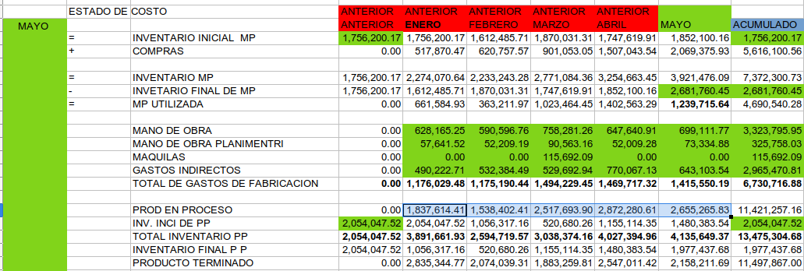
Para presentar Mes Anterior, Actual y Acumulado.

220209: † POLIZAS TXT PARA SUBIR A CONTPAQI (LORENA ENVIA EJEMPLOS Y TIPOS DE POLIZAS)
A) En la Balanza de comprobación, generar una alarma que cuando entren al Historial les valide que todos los Clientes y Proveedores tengan asignado código Muliix (Agregar Nueva tabla con relación columnas a esta tabla[ID y Código, Cuenta Contable, Nombre de la Cuenta, Fecha Actualización] Una por cada sociedad), De no tenerlo enviar a una ventana emergente donde nos presente las cuentas contables y un botón para asignarle código Muliix una ves seleccionado comparar con la descripción del nombre primeros 15 caracteres y si es diferente hacer alerta de que no son iguales los nombre desea continuar, SI entonces guardar el ID y el numero del código.

220311; Lorena envió por correo ejemplos, mismos que le mande a Beto.

220209: † ESTABLECER AUDITORIAS (EXCEPCIONES)
Generar una batería de excepciones que a diario este cuidando contabilidad para realizar auditoria en la parte operativa de la empresa. Ejemplo:
- Todo este aprovisionado (ver si es mensual o puede ser todo el año).
- Movimientos del Almacén estén completos.
- Lista de Precios del Proveedor actualizada.
- Inventarios Rotativos perpetuos.
- Traslados en Transito cerrados al día.

210920: † BACK ORDER Y SEGUIMIENTO DE LA PRODUCCION (VER CON MAURICIO ENTREGA)
Traslado se mueve a la siguiente área y si hay error se usara retroceso.

211208; Diseño tablas de Control de Piso. Tres tablas y pedir a Beto genere los scripts para que los cargue en QA y Productivo Nicolas.

211215: Manejo de Rutas. (definir y establecer) Quitar ENSAMBLE 330 y 360 ya que son sub operaciones de Habilitado y Armado-

Realizar una consulta similar a la que hace jorge para obtener la ruta con la horas de cada centro de trabajo.

Se carga la ruta a seguir en el articulo y es la que se cuidara para el seguimiento

Ver como activar la OT para que se cargue al seguimiento.

Validar x tiempo o / y de forma manual el que una OT que no este en la base de seguimiento, asignar registro inicial ruta 100 y de ahí poder mover según vaya avanzando.

Ver con Mauricio cual es el proceso físico que realiza para la entrega de las ordenes de producción. Con el fin de establecer la entrega en sistema. Julio comenta que es mediante Back Order así que podríamos definir que la OT esta sin iniciar hasta que Mauricio la active.

210908: Ω CORRECCION A REPORTES (TITULOS SR. SILVA)
Titulo del reporte agregar mes al que se refiere y en estado de resultados del 01 de Enero al cierre del mes que se esta visualizando. Ver que se imprima paquete completo (botón aparte ) y que imprima consecutivas las hojas y con su numeración. Ver autorización con Ing.

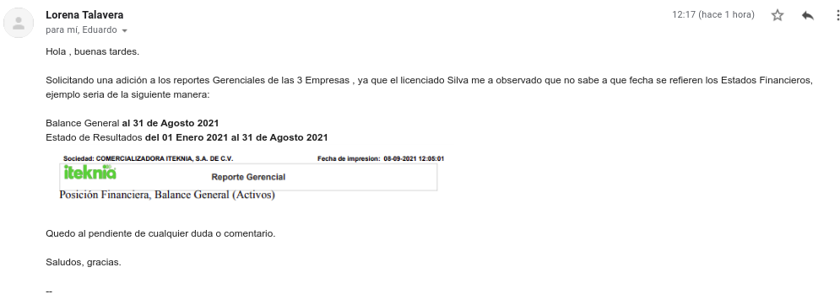

210615: Ω GERENCIAL VENTAS
Para ir pensando en como seria la tabla para la captura de los datos Gerenciales de las ventas le pedí a Claudia que si me podría adelantar un avance de lo que llevaba.
210630: Que hoy por la tarde me enviá avance para poder ir diseñando la tabla de las ventas y definir como serian los reportes. Ya lo tengo en la carpeta de Gerenciales.
210714: Diseño de tabla, puede ser Ejercicio_id, Grupo_id, Mes_01, .., Mes_12

220406: Aquí también manejar el presupuesto de ventas por meses. Tener Histórico y presupuesto mensual.

210616: Ω GERENCIAL IMPUESTOS
Proyecto Reporte Gerencial de impuestos, Lorena envió un reporte de los impuestos, valide con ella como seria el proceso y en definitiva seria una captura por declaración presentada y pagada, con esto tengo la idea de que se capturaría y como integro la tabla de captura.
210630: El reporte, totales por rubro, solo total por mes.

210616: Ω COSTO DE LO PRODUCIDO
Para el proyecto de Costo de lo Producido; Pregunte a Julio como va con el cierre de OT costeadas y si el reporte le era suficiente, me comento que va algo retrasado con capturas, le pedí que me comente como le sale el costeo y si modifico el costo Variable y me dice que si lo dejo a 0.001 porque en cero le manda error.
Según veamos avance de este costeo vamos fincando las bases para el Costeo de lo Producido y poder compararlo con Costo de los Vendido.
210929; Me comenta Julio que ya van varias ordenes cerradas por Costo para poder validar.

211013: † ALMACEN DIGITAL VENTAS
211111; Falta la consulta de Embarques y de Cotizaciones (Definir con Will, que las guarde y donde saco la relación OV->Cotización). Completarlas y enviarlas a Juan.

211124; Dijo Will. Serían OVD_COT_CotizacionId y OVD_COTD_CotizacionDetalleId todavía no los agrego al real ni al de pruebas pero así van a quedar

211013: £ ALMACEN DIGITAL COMPRAS
220215: @Juan Navarrete
El modulo Digital SAC parece ya estar funcionando, lo pasamos a los usuarios para que nos den sus comentarios, falta solo cargar un documento, pero este aun esta en desarrollo en cuanto quede te digo para cargarlo a la consulta de carga de SAC.

El modulo de COMPRAS no muestra ningún link de las OC (tengo mis dudas de que realmente estén los documentos, mañana busco uno para tomarlo como referencia).
Lo que si es un problema, es que en la columna OC aparecen documentos como MPnnn en lugar de la OV.

211117: Ω MODULO DE CONTABILIDAD:
211117: MODULO DE CONTABILIDAD: Por movimientos del día ver que se generen las pólizas para que sean cargadas en Contpaqi.

211229: Preparar detalle de estos modulos. El del TXT de Beto y el visor por parte de Juan.

Definir como podría ser este modulo, para la generación de las pólizas, después para la validación y autorización y se tengan link para la consulta de los documentos en almacén digital.

211013: £ ALMACEN DIGITAL SID
220303: VALICACION AL SID:
Juan te paso los comentarios de esta primer versión.

DISEÑO:
supongo que a lo que te refieres con el error en el listado, te refieres a que tienes una columna de mas (Llave) y por eso los datos salen movidos y falta corregir las etiquetas de las columnas.

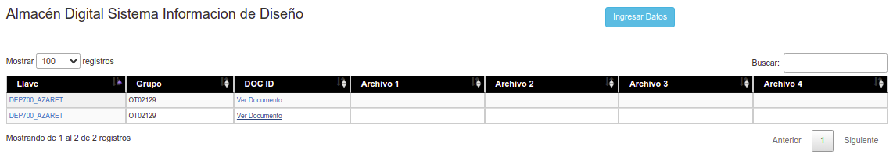
Y también te falta corregir los nombres de las columnas.

2.- La tabla sus columnas son AREA, OT, ARCHIVO 1, ARCHIVO 2, ARCHIVO 3, ARCHIVO 4, EDITAR (Botón, lleva a Captura pero con la información ya recargada del registro seleccionado).

INGRESAR DATOS:

Tome como ejemplo la OT02129 y se la cargue al Departamento 700--AZARET
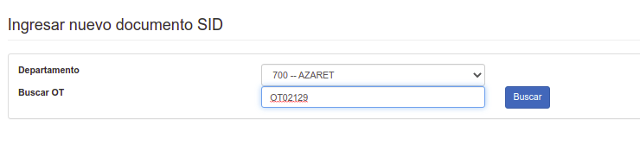
Y de entrada mando este mensaje:

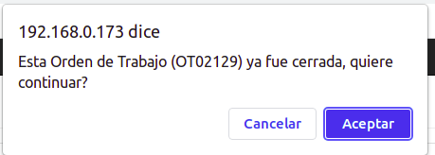

Cuando este mensaje no procede en esta OT ya que es una OT aun no esta cerrada, como que las condiciones te fallaron.

Te lo grafico para que sea mas claro:
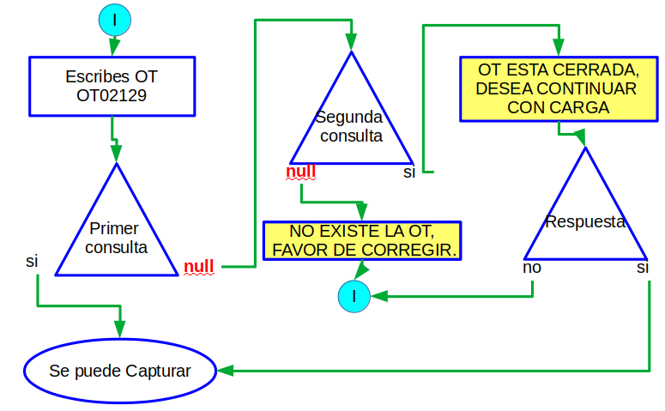

Una vez seleccionado el archivo, no se ve muy claro el nombre del archivos, hace falta ampliar o una vez seleccionado el archivo quitar u ocultar el botón.
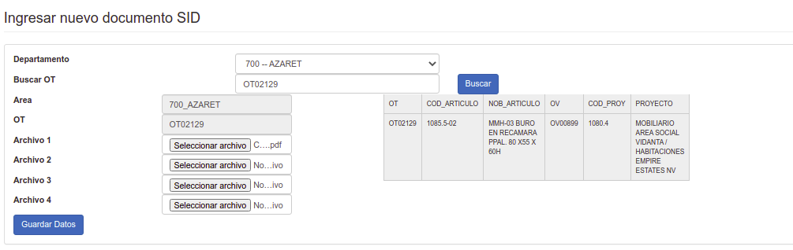

Validación de no generar Registros duplicados, se me paso comentarte que no podemos tener duplicados de las llave que sera nuestro indice de control, independientemente de los indices que tu generaste.

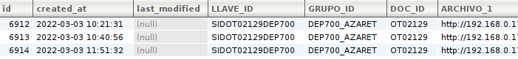

DESARROLLADOR EDUARDO RODRIGUEZ

210901: Ω CONTROL DE INGRESO (compra equipo), ESTANCIA Y SALIDA DE GENTE EN PLANTA
220209: Lalo: no sabe que podría sugerir, lo único que comenta es que el aparato. “Nada mas que se asegure que si se pueda sacar información para conectarla con otros sistemas y con eso nosotros nos encargamos del resto”

211124: Ω BACK ORDER
Aplicación APP para realizar los traslados de las ordenes de producción para actualizar el Back Order.

210929: Ω QR COTIZACIONES
En el formato de las cotizaciones se esta imprimiendo en QR y si se ve bonito y muy moderno, pero se quiere dar un uso a esa información, ejemplo algo como con ellos se genera un link para que descarguen el archivo en formato de Excel o algo así que a ustedes que se les ocurre, 211117; Sigue siendo solo una idea aun no se concretiza sigue pendiente.

ADMINISTRADOR NICOLAS GAYTAN

MULIIX, EQUIPO DE DAVID LIMON

Pendientes Iteknia Muliix
Retomar pendientes con este orden que es el que marco el Ing. Eduardo. Validar en ASANA que este todo completo.

210811: Ω CANCELAR SALDOS DE CENTAVOS (PROBANDO CXC)
220316: ASANA Eduardo MaciasHace 22 minutos
j.gmezg@gmail.com En Cancelar saldos CxC no está funcionando.
El Cliente 262 tiene saldos en las Facturas 804 de $39.10 y en la 868 por $75.90 y el modulo de http://192.168.0.19:8085/panel#finanzas/cancelarSaldosFacturasCXC no lo despliega, el estado de cuenta del cliente si lo despliega.
Este cliente es de dolares, puede ser que sea la causa, seguimos checando

210201: £ FLUJO DE EFECTIVO (POLIZA Y COMPROBANTES)
6.- Impresión de Pólizas (Que se hicieron por aplicación de Pagos), Jorge.

ASANA: 210201: Ω GENERACION DE POLIZA
Al hacerse la aplicación de pagos masiva (http://192.168.0.19:8085/home#finanzas/aplicarProgramaPago), el sistema no genera las polizas (http://192.168.0.19:8085/home#finanzas/reporte-ChequePoliza), es un faltante en el sistema.

220112; Ω ALMACEN DIGITAL PROVEEDORES (JORGE).
Parece que no funciona o ya no supe como usarlo, se pidió a Jorge lo valide para ver si se puede generar entrega de pagos en forma masiva a los proveedores.
220214 Ahora ya no funciona Error 404

7.- En CRM se envían los comprobantes (correos con el anexo del pago y xmls).

220225: Quedo validado el proceso de pagos, así que solo resta hacer funcionar este modulo con el envió de comprobantes de pagos al proveedor.

ASANA: 220112; Ω ALMACEN DIGITAL PROVEEDORES (JORGE).
Error 404 (http://192.168.0.19:8085/home#crm/almacen-digital-pro)
queremos usarlo para el envio masivo de comprobantes de deposito a proveedores con en Clientes

220228; Ω EN COMER PAGOS MISCELANEOS
El registrar un pago misceláneo recibido, la póliza no presenta el nombre ni el RFC de del remitente (http://192.168.0.120:8085/panel#finanzas/pagosMiscelaneosCXP)

220309; Ω EN COMER ERROR EN LISTA DE MATERIALES
Al editar la lista de materiales en (http://192.168.0.120:8085/panel#ingenieria/tablaListadoDeMateriales)
manda un mensaje

220211; © EMBARQUES NO FUNCIONA
1.- Cuando regresamos un bulto complemento del embarque, sí se sale pero ya no aparece en la OV, la validación que necesitamos hacer es que cuando se pretenda regresar un bulto que tenga padre, deben regresarse en automático el padre y sus "hermanos" (los otros complementos ligados.
2.- Cuando al terminar el embarque se detecta que NO se cargo un bulto padre o un complemento, el sistema pide una contraseña para autorizarlo. en el caso que si se autorice, es necesario que se regrese a la OV pues no cupo en el camión. pero ahí necesitamos hacer una excepción en el pre-embarque para que pueda existir un complemento sin su padre
220406: Parece que ya quedaron, fecha tope mañana para dar por bueno.

210811: Ω EMBARQUES (EMAIL) movil
Procedimiento para el embarque en el móvil, lo esta desarrollando Victor. 211020; Falta integrar Turnos. 211117; Se traba y bloquea cuando carga muchos artículos, posible manejo de tabla temporal.
Estar al pendiente para ver porque tanta inestabilidad.
220120: Andrea envió un correo sobre los embarques para analizar el problema.
220222: Se le recuerda a Nelson.
220309: Hasta que no complete Nelson el Embarque en WEB se pasa a ver esta opción en el móvil.

210811: Ω EMBARQUES (EMAIL) MOVIL
Está pendiente se resuelva el punto anterior para poderlo usar, la terminal del almacén se entregó a David para pruebas.

220309: Ω MOVIL SOLICITUD DE TRASLADO
Modificar que primero pida el almacén y luego el material, para que solo se desplieguen los que tengan existencia, tenemos 5mil materiales y es difícil operar como está.

210927: Ω MODULO CANCELAR RECIBO DE PRODUCCION BULTOS
Modulo para dar reversa a un recibo de producción que se necesite modificar o que realmente no debió entrar al almacén. Dar Salida al Articulo, Cambiar Estatus de Bulto (Abierto), y si la OT se marco como Recibo Completo dejarla como en Producción. 211008; Se enviá recordatorio Recordatorio viernes, 211013; Desarrolla Juan, por el momento incapacitado.

210927: Ω MODULO CANCELAR RECIBO DE PRODUCCION BULTOS
Modulo para dar reversa a un recibo de producción (http://192.168.0.19:8085/home#produccion/recibo-ot-bulto) Dar Salida al Articulo, Cambiar Estatus de Bulto (Abierto), y si la OT se marco como Recibo Completo dejarla como en Producción.

211006: Ω INTEGRAR MODULO DE CAJA CHICA, COMO CORONA
Se le recuerda el 211008 para su implementación, 211013; Se le pedirá a Jorge que lo suba.
211006; Ω INTEGRAR MODULO DE CAJA CHICA, COMO CORONA
Se le pediría a Jorge que lo suba.

211013: Ω MODULO MANTENIMIENTO, YA NO FUNCIONA
Se le pedirá a Jorge que lo revise.
211013; Ω INTEGRAR MODULO MANTENIMIENTO, COMO CORONA
Se le pediría a Jorge que lo suba.

210129: Ω COTIZACIONES (will)
220216: Se recordó la generación de los PDF guardarlos en la carpeta de ingeniería. Formato diferente, pendiente checar que se genere la relación con la OV y Cotización.
220406

210811: Ω MOVIL INVENTARIO FISICO
Toma de inventario físico, escaneando los bultos y realizando comparación con inventario de Artículos y el inventario de Bultos.

211006: Ω MODULO DE RECIBO DE OC, CONFIRMACION A PROVEEDOR
Se comenta para que haga esta modificación, antes de cerrar registre un numero de Whatsapp y se mande recibo de OC al numero registrado y al numero que se registro en linea.

211215: Ω REPORTE SALIDA EXCEL
Solicitar que el reporte de Kardex Inventarios la salida que es por Excel sea en forma de tabla y no como lo arroja con la misma información que el PDF y no se puede manejar bien en Excel. (Informar a Lorena que no espere pronto la corrección).

220330: Ω SALDO FACTURA EQUIVOCADO
220330: Quedo pendiente que se defina con Rosario este proceso, el sistema permite realizar los documentos como se requieren solo al momento de realizar dos facturas de finiquito el sistema enviá el saldo erróneo. Según mis nervios dejo corregido Juan solo seria cuestión de validar y a lo mejor nos ahorramos la charla con Rosario y ya dejar así el sistema.

220406: Ω PDF GENERADOS AUTOMATICOS VS PDF MANUALES
Los archivos PDF si se generaron, te los anexo para que valides el formato porque creo que el formato sobre todo el de las OT que ese me parece que es diferente, en Producción / Reportes / Órdenes de Trabajo -> Hoja Viajera tiene un formato como este
Una vez estable el sistema checar que se generen igual o valorar si así se dejan.

220406: Ω FACTURA DATOS INCOMPLETOS
No aparecen todos los datos en la factura tanto iteknia y comer, lo trae Will.

PENDIENTES VARIOS

210615: † VALIDAR PRECIOS COMPRA (04/mayo/22)
Validar que estén vigentes (Linea) y que cuenten con predeterminado toda las lista de precios de proveedores:
Fecha Sin Predet. Fecha Vencimiento
211117 7 1
211222 6 4
220119 0 0
220209 43 0
220309 3 1
220406 4 0

220105: Ω PERMISOS MULIIX, RESTAURACION
Algo a pasado que se pierden los permisos, buscar una forma de tener los permisos respaldados para cuando se pierdan restaurarlos. Por lo pronto se dejo un Permiso con Permisos y a todos los demás se quito la opción de permisos. Dar seguimiento y generar Restauración.

210730: Ω INVENTARIO DE BULTOS
Falta validar físicamente, para ajustar los bultos en sistema.
210811; Al parecer todo va bien, esperamos que baje el inventario de PT para hacer una nueva validación con Bultos. Preparar una posible auditoria para Bultos vs Artículos, en cuanto este estable.

220301: † SOLICITUDES EN TRANSITO validar (27/abr/22)
Reporte de solicitudes en transito, debe quedar todo aplicado antes de irse el almacenista. No se realizan en tiempo y forma.
220406: 10 Traslados pendientes del día 06 hacia atrás.

Quedo en espera de sus comentarios.

Atentamente
Ing. Vicente Cueva Ramirez.

Tonalá, Jalisco. jueves 14 de abril de 2022

